1. 启动三台Redis

主：6379

备：6366、6380

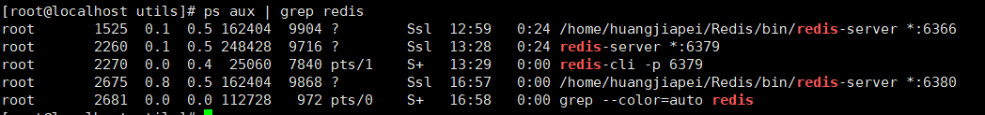

1. 主从配置

replicaof配置从追随主

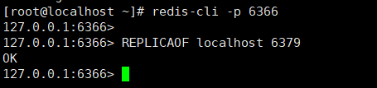

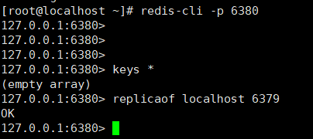

4、哨兵监控

replicaof no one 不追随

1. 配置文件

20210627194934

1. 启动哨兵

202106271950302021062719504020210627195021